Atividade 6:
1-
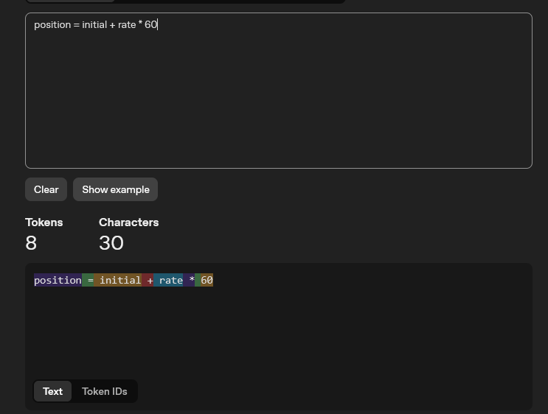
2-
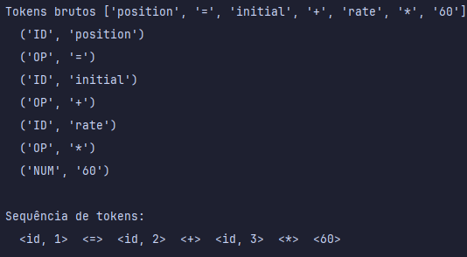


3-
- O tokenizer da OpenAI nao quebra position em “pos + ition” pois essa provavelmente é uma palavra comum que ele já conhece, isso só aconteceria se fosse uma palavra incomum, sendo executado afim de evitar a necessidade de uma biblioteca de dados infinita para a IA (ja que ela teria que aprender todas as palavras existentes).
- Para um compilador, position é o nome de uma variável (um identificador). O analisador léxico lê os caracteres até encontrar um delimitador (como um espaço em branco ou o sinal de = por exemplo) e agrupa tudo como um único token indivisível. Ele nao pode quebrar “position” ja que destruiria o significado do código fonte.
Já o token de LLM, é utilizado estatística para agrupar os caracteres mais frequentes e quebrar palavras incomuns em subpalavras, focando para que o modelo compreenda, ignorando a lógica de programação do texto.

